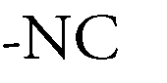
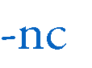
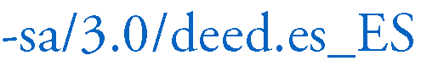
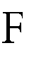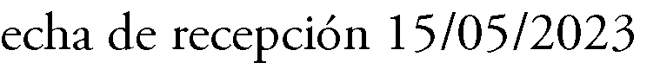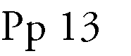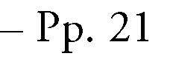
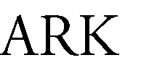
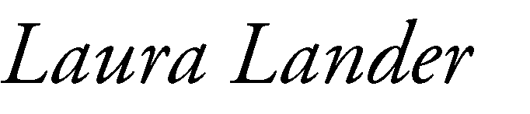
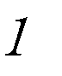
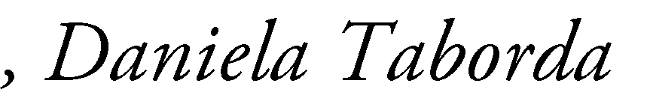
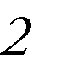
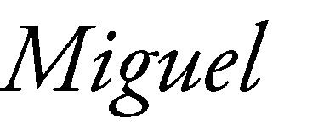
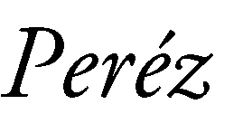
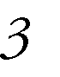
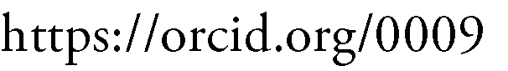
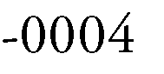
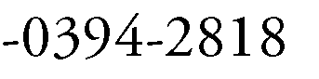
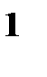
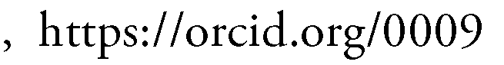
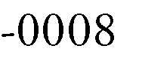
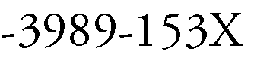
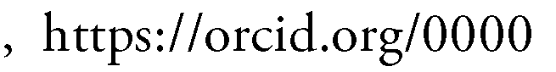
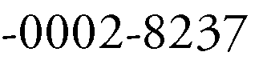
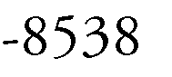
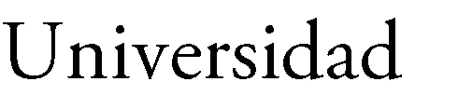
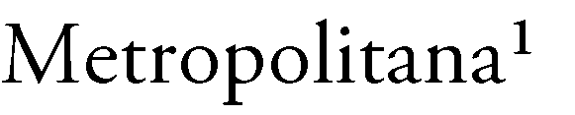
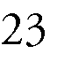
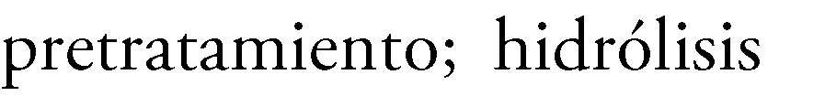
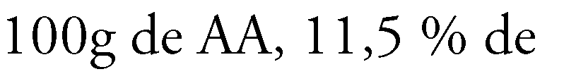
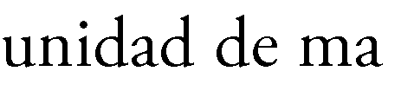

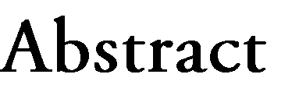
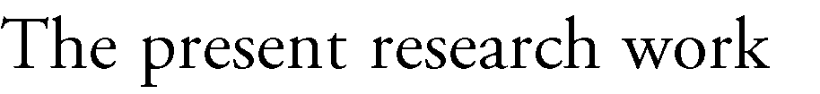
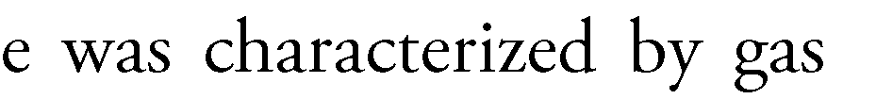
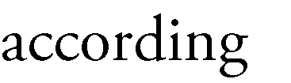
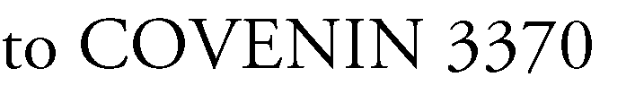

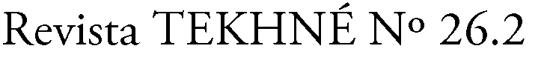
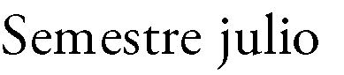
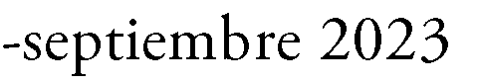
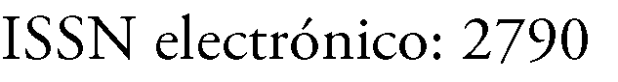
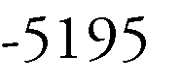
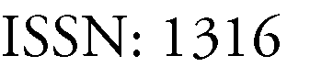
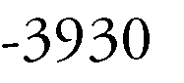

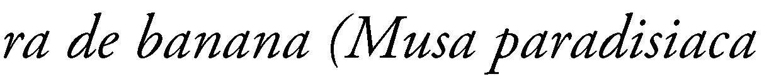
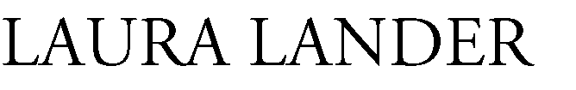
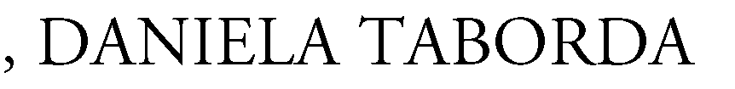
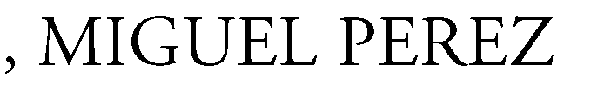
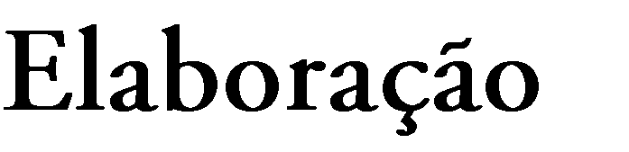
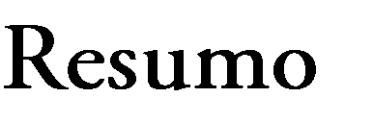
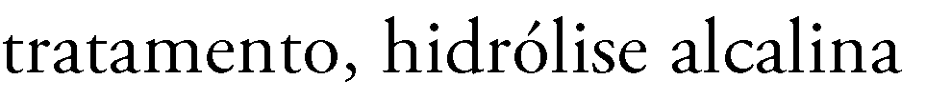
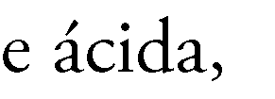
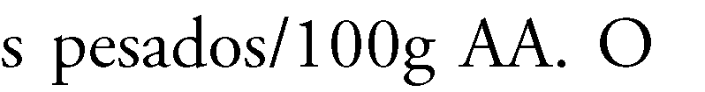
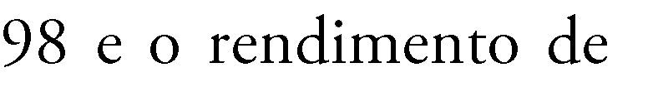
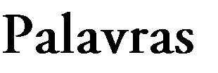
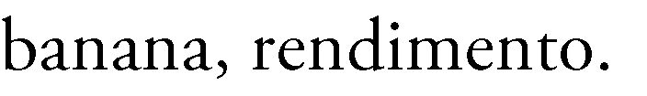

- INTRODUCCIÓN
Una de las principales motivaciones para buscar alternativas de obtención de productos mediante residuos orgánicos, está en revalorizar estos residuos y lograr reducir la contaminación causada por la incorrecta remoción final [1]. El etanol, es uno de los productos más usados actualmente, debido a que tiene diversas aplicaciones tales como: la fabricación de bebidas alcohólicas, ambientadores, perfumes, medicamentos, anticongelantes, desinfectantes, disolventes y aditivo para la gasolina aumentando el índice de octanos.
La importancia del etanol se basa en ser una fuente de energía futura. Por ello, el objeto del presente trabajo de investigación busca brindar una alternativa para los residuos de cáscara de banana, al ser usados como materia prima en la obtención de etanol de uso industrial.
Las cáscaras de banana presentan un alto potencial de uso como sustrato en los procesos de la fabricación de etanol; debido a que ofrecen un alto contenido de carbohidratos aptos para procesos de fermentación encaminados a la producción de alcohol. En estudios previos consultados, la producción de etanol mediante la cáscara de banana se divide en cuatro etapas, las cuales son detalladas a continuación:
Acondicionamiento de la materia prima: El objetivo del acondicionamiento es maximizar la accesibilidad a los azúcares, minimizar formación de subproductos que inhiban el desempeño microbiano durante la fermentación, además de ser económicamente eficiente [2]. En esta etapa se encuentra: pretratamiento e hidrólisis del sustrato a utilizar, con el fin de lograr la ruptura de los enlaces del material lignocelulósico.
Fermentación: La etapa fundamental en la producción de alcohol es la fermentación, en ella se produce la transformación de azúcares (glucosa) en etanol, mediante la ruta metabólica glucólisis y la regeneración del NADH; con la presencia de microorganismos, como la levadura Saccharomyces cerevisiae.
Filtración: Mediante un filtro poroso, se logra separar las partículas sólidas del líquido alcoholizado.
Destilación: Se sugiere la destilación fraccionada para la separación de alcoholes debido a que la diferencia en los puntos de ebullición es inferior a 100 °C. En figura 1 se muestra el diagrama general de la metodología para obtención de etanol industrial.

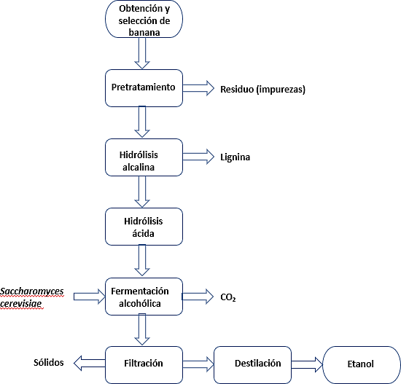
Figura 1. Diagrama general de la metodología para obtención de etanol.
- Pretratamiento
Las cáscaras seleccionadas fueron principalmente lavadas con abundante agua, para eliminar la tierra y residuos de pesticidas utilizados en los cultivos. Una vez limpiada la cáscara, se procedió a triturar las cáscaras hasta obtener una biomasa homogénea y de aproximadamente 1 mm cada una. En la figura 3 se muestra cómo luce el resultado final de la etapa. Este proceso según la referencia [3] tiene la finalidad de “disminuir el tamaño de la materia prima y obtener una mayor área de contacto entre el sustrato, la levadura y los reactivos químicos para facilitar la fermentación alcohólica”. Y según la referencia [4], a su vez facilita romper parcialmente los enlaces de lignina.

- MATERIALES Y MÉTODOS
1. Obtención y selección de banana
El proceso inicia con la obtención de la materia prima, para el caso de estudio, se estableció un proveedor único ubicado en La Florida, Caracas, Venezuela. En la figura 2 se muestra imágenes del producto seleccionado. Se inició con el pesado de la fruta entera, para continuar con la extracción de la cáscara de la banana. Luego, se seleccionaron las cáscaras aptas, que debían estar en condiciones óptimas, sanas y en buen estado, es decir, libres de daños, podredumbre y plagas. En su elección se consideró adecuado descartar aquellas que se encontraban en descomposición. Posteriormente, se realizó el pesaje de las cáscaras seleccionadas. A su vez, se caracterizaron las cáscaras mediante mediciones de pH y la determinación de su masa, con el fin de determinar su rendimiento a lo largo del proceso de obtención de etanol.
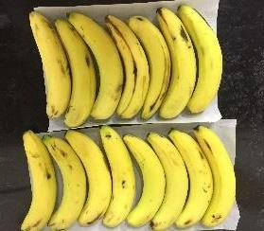
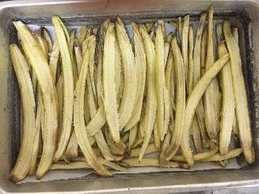
Figura 2. Obtención y selección de banana

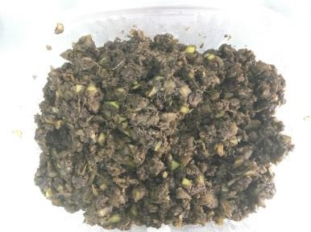
Figura 3. Pretratamiento

- Hidrólisis
El objetivo de esta etapa fue romper los enlaces del material lignocelulósico para facilitar la producción de azúcares fermentables y potenciar la acción de los microorganismos durante la fermentación.

  - Hidrólisis alcalina.
Con una relación de solución de NaOH 0,1M y materia prima de 1:10. Se agitó la mezcla hasta ser homogénea, posteriormente se llevó la mezcla al autoclave a 121°C durante 15 minutos, utilizando la función de esterilización, tal como indica [5]. Esta etapa se señala en figura 4.
Al finalizar el proceso, se dejó reposar la muestra 40 - 45 min hasta alcanzar la temperatura ambiente (26°C); la biomasa pretratada fue lavada con agua destilada con el fin de obtener un pH neutro, siguiendo lo indicado por [4].

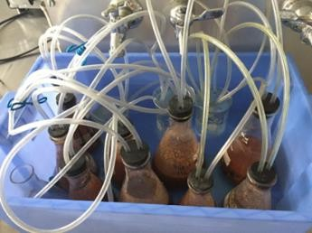
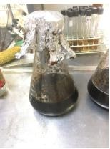
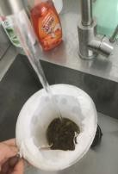
previamente la levadura añadiendo azúcar casera en relación 1:1 en 50 mL de agua destilada, durante un tiempo de reposo promedio de 20 minutos [9].

Figura 4. Hidrólisis alcalina

  - Hidrólisis ácida.
La hidrólisis se llevó a cabo adicionando 50 ml de ácido sulfúrico 1,63 M por cada 100 gramos de

5. Filtración

Figura 6. Fermentación

cáscara de banana, siguiendo lo planteado por [6]. Se hidrolizó por un período de 20 minutos a una temperatura de 155°C, como lo reportado por [4].
Luego se ajustó su pH ácido a ligeramente ácido de 6 - 6,3 con 2,67 g de NaOH (hidróxido de sodio) sólido de 99,4% de pureza, para obtener el pH adecuado para el crecimiento de la levadura Saccharomyces cerevisiae como indica [7]. En la figura 5 se observa este proceso.
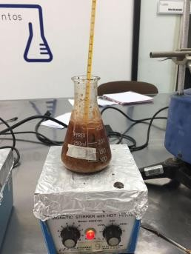
Figura 5. Hidrólisis ácida

4. Fermentación alcohólica
La fermentación alcohólica es un proceso biológico anaeróbico en ausencia de oxígeno originado por las enzimas de las levaduras sobre los hidratos de carbono [8].
El proceso de fermentación, que se muestra en la figura 6, se llevó a cabo durante 10 días, a una temperatura constante de 20ºC y presión atmosférica alrededor de 883 mmHg. Por otro lado, la cantidad de levadura a utilizar fue de 0,57 g para
100 gramos de cáscara de banana. Se activó
Una vez transcurrida la fermentación se obtuvo un mosto, el cual fue filtrado con una manga de tela con el fin de separar la biomasa, ver figura 7. A su vez, se arrastraron los residuos sólidos con agua destilada para reducir las pérdidas de mosto. Al finalizar, la biomasa fue desechada y la solución obtenida fue destilada
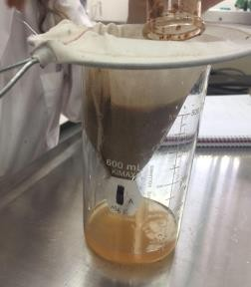
Figura 7. Filtración

5. Destilación
Para llevar a cabo el proceso de destilación se realizó el montaje correspondiente a una destilación fraccionada. Durante todo el proceso se tuvo que controlar la temperatura ya que gracias al conocimiento de su valor se conoce el tipo de alcohol que se estará destilando, como lo indica [7]. Ver figura 8.
El proceso se inicia calentando la muestra a través de una manta de calentamiento, la cual aumentará la temperatura del balón en donde se encuentra la solución junto a 5 perlas de ebullición. Por otro lado, la columna de reflujo estaba conectada a un Cole-Parmer Polystat, mantenido a una temperatura constante de 14°C, cuando la temperatura del destilado alcanzó los 70°C se inició

el tiempo de destilación y con un cronómetro digital se registró el tiempo transcurrido. Posteriormente se recolectaron dos cortes de destilado, el primero cuando la temperatura se mantuvo entre 75 - 83°C, rico en compuestos volátiles y el segundo en el rango de 85 - 90°C, rico en etanol libre de compuestos indeseables, como lo indica [10]. Por último, se finalizó el proceso al evidenciar un salto en la temperatura mayor de 90°C. Seguido a esto, se recoge el destilado y su volumen final.
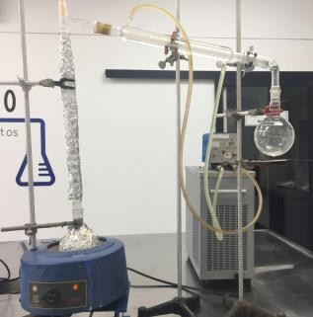
Figura 8. Destilación

- RESULTADOS Y DISCUSIÓN
- Obtención, selección y pretratamiento
En el proceso de obtención y selección se obtuvo un porcentaje de masa de cáscara de banana del 36,00%, a su vez se tuvo una pérdida de cáscara de banana inicial promedio del 4,45%, debido al proceso de limpieza de impureza y cortado de los trozos en mal estado, como lo explicado anteriormente.
- Hidrólisis alcalina
Una vez finalizado el pretratamiento, se dio inicio a la hidrólisis alcalina. En esta etapa se buscó facilitar la producción de azúcares fermentables, mediante el rompimiento de enlaces complejos de hemicelulosa y lignina para obtener azúcares simples fermentables. Se utilizó un autoclave a 121°C durante 15 minutos (función esterilizar), para llevar a cabo el proceso. El tiempo total fue de 110 minutos, incluido los 40 min de enfriamiento de la muestra.
En tal sentido se obtiene un pH de 14 y 7 ±0,1, al inicio y final del proceso respectivamente; mientras que en el caso de los grados Brix se tiene 1,6 y 6,5, en donde se observa que el aumento de los grados Brix en el proceso debido al rompimiento de los enlaces complejos anteriormente mencionados y por tanto se ha observado la degradación de la hemicelulosa. El pH se neutralizó, con agua
destilada hasta obtener un pH neutro, una vez culminado el proceso, para adecuar las condiciones óptimas al inicio de la hidrólisis ácida y disminuir el consumo del reactivo. El tiempo total fue de 110 minutos, incluido los 40 min de enfriamiento de las muestras.
- Hidrólisis ácida
Se reportó un tiempo total de aproximadamente de 40 minutos, donde se registró un pH inicial de 3,1 ± 0,1, al finalizar el proceso de hidrólisis el pH obtenido fue de 1,9 ± 0,1, mientras que se evidenció el aumento en los grados Brix de 6,5 a 15,7.
De acuerdo con los resultados de la hidrólisis ácida, se cumple con la establecido por [11], para iniciar posteriormente el proceso de fermentación “el rango adecuado se encuentran entre 10º y 15º Brix para evitar una plasmólisis de la levadura”. Según lo reportado por el proveedor el pH óptimo de la levadura es 6,3, por lo que se procedió a realizar una neutralización con 2,67 g de NaOH (hidróxido de sodio) sólido de 99,4% de pureza.
También se observó el aumento de los grados Brix al finalizar el proceso, debido al rompimiento de los enlaces complejos anteriormente mencionados, lo que valida que la degradación de la lignina y hemicelulosa fue satisfactoria.
Además, los procesos de hidrólisis alcalina y ácida fueron necesario para eliminar la lignocelulosa presente en la cáscara de banana y obtener azúcares fermentables (glucosa, fructosa, maltosa), que sirva de nutriente para el microorganismo Saccharomyces Cerevisiae en la fermentación alcohólica.
- Fermentación alcohólica
En el proceso de fermentación se realizó el seguimiento a las mismas variables de manera que se obtuvo una disminución del pH de 6,2 a 5,2; esto se debe porque al producirse el consumo de azúcares, el pH disminuye por la producción de glicerol y ácidos orgánicos [12]. En el caso de los grados Brix el decrecimiento fue significante de manera de que el proceso inicio con una medición de 15,7 y al culminar el proceso de fermentación se obtuvo 2,8; debido a que, en esta etapa, los microorganismos actúan de forma anaeróbica sobre los azúcares fermentables obtenidos de la cáscara, produciendo etanol y dióxido de carbono durante el metabolismo de la glicolisis, tal como lo reportado por [4].

Por otro lado, es importante resaltar que, si los azúcares no fueron consumidos en su totalidad, la razón se encuentra en que las condiciones de fermentación no fueron óptimas para el desarrollo de la levadura, como consecuencia de esto su acción es inhibida a cierto punto en su metabolismo [11].
- Filtración
Mediante este proceso, se separaron los sólidos suspendidos del mosto fermentado, utilizando un medio poroso descrito en la metodología, que retiene los sólidos de mayor tamaño y permite el paso de líquido y partículas de menor tamaño. El líquido filtrado se caracterizó con un color rojizo y olor a éter y alcohol.
5. Destilación
La destilación de tipo fraccionada por lotes y se registraron cuatro temperaturas a lo largo del proceso de destilación, dichas temperaturas son reportadas en la Tabla I.
Tabla I. Temperaturas a lo largo del proceso de destilación.

Experimento | Temperatura inicial (primera gota) (°C) ± 0,1 | Temperaturas constantes del proceso (°C) ± 0,1 | Temperatura final (°C) ± 0,1 | Tiempo de destilación desde la primera gota (min)
Muestra A | 70,0 | 75,2 y  85,7 | 90,0 | 89

Como se puede evidenciar la primera gota del experimento fue obtenida a una temperatura de 70ºC, el cual se encuentra en la temperatura de ebullición del etanol, manteniéndose durante todo el proceso entre 75,2ºC y 85,7 ºC, el proceso culminó al obtener una temperatura de 90ºC debido a que dicha temperatura se encuentra fuera del rango de ebullición. Dicha muestra se caracterizaron por los resultados obtenidos (véase tabla II y III).

Tabla II. Temperaturas a lo largo del proceso de destilación.

Experi- mento | Densidad (g/mL) ± 0,1 | Promedio densidad (g/mL) ±  0,1 | Grado alcohólico  %v/v | Promedio grado alcohólico  %v/v
Muestra  A | 70,0 | 75,2 y  85,7 | 90,0 | 89
La densidad de los destilados sirvieron para tener noción sobre la presencia de etanol. Los valores teóricos de la densidad del agua y del etanol a 20ºC son respectivamente de 0,9982 g/mL [13], y 0,797 g/mL [14].
Tabla III. Características del destilado (viscosidad cinemática, índice de refracción y promedio de etanol).

Experimento | Viscosidad cinemática (m2/s) ± 0,1 | Promedio de  viscosidad cinemática (m2/s) ± 0,1 | Índice de refracción | Promedio índice de refracción | Porcentaje de etanol, % | Promedio porcentaje de etanol, %
Muestra A | 2,45 x  10-6 | 2,42 x  10-6 | 1,360 | 1,360 | 51,57 | 51,58
 | 2,40 x  10-6 |  | 1,361 |  | 51,60
 | 2,43 x  10-6 |  | 1,360 |  | 51,57
En cuanto al porcentaje de etanol (véase la tabla III), se realizó una interpolación en la curva de calibración que relaciona el índice de refracción con el porcentaje de etanol presente en la muestra, como lo indicado en la figura 9; en tal sentido se obtuvo una función polinómica de grado 6 la cual se ajusta a un coeficiente de determinación (R^2) de 0,9994, por lo que se induce que los resultados obtenidos de dicha función son confiables. En dicha función la variable X es representada por porcentaje de etanol presente en la muestra mientras que la variable Y representa el índice de refracción, a través de la herramienta Solver de Excel® se realiza una iteración para encontrar el valor más real del porcentaje de etanol presente en cada experimento los cuales fueron reportados en la tabla III.
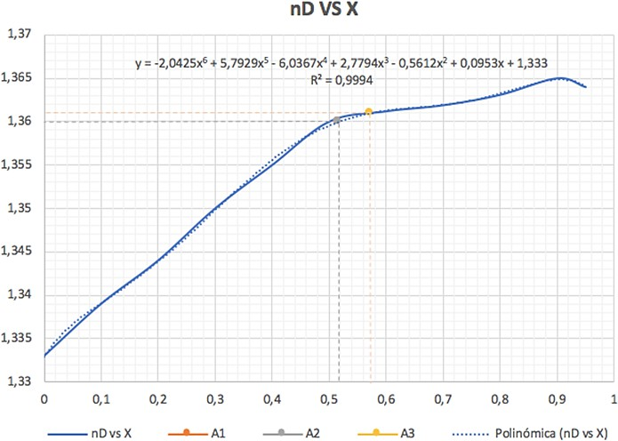
Figura 9. índice de refracción en función del % de etanol

Tabla IV. Características del destilado (cantidad en mL y pH)

Experimento | Cantidad de destilado (mL) ± 0,1 | Promedio de cantidad de destilado (mL) ± 0,1 | pH ± 0,01 | Promedio pH ± 0,01
Muestra A | 71,3 | 71,3 | 5,12 | 5,11
 | 71,3 |  | 5,09
 | 71,2 |  | 5,11
En la tabla IV se indican las cualidades del destilado de la muestra A.
Se obtuvo para el destilado las siguientes características fisicoquímicas, densidad de 0,8931 (g/mL) ± 0,11; grado alcohólico de 65,33 %v/v; viscosidad cinemática de 2,42 x 10-6 (m2/s) ± 0,1; índice de refracción de 1,362; pH de 5,11 ± 0,01.
Por otro lado, partiendo de una masa de 100,1g se calculó el rendimiento del etanol por unidad de masa de cáscara de banana, dado el volumen del destilado obtenido de 71,3 ± 0,2 mL, por lo que se tiene un rendimiento del 53,0%.
En cuanto a su apariencia, se percibió de manera visual un líquido incoloro, con pequeñas partículas cristalinas y libre de sedimentos; lo cual a su vez cumple con lo establecido por la referencia [15].
Tabla V. Resultados obtenidos de la cromatografía de gases (UCV). AA (alcohol anhidro)

Grupo | Componente | Muestra A (mg/100 mL de AA)
Alcohol liviano | Metanol | 6,6
Esteres | Acetato de metilo | ND
 | Acetato de etilo | 20
 | Acetato de Isoamilo | ND
Alcoholes pesados | N-propanol | 22,7
 | Isobutanol | 19,3
 | N-butanol | 1,3
 | 3-Metilbutanol | 38,4
Aldehído aromático | Furfural | 0,068
Aldehído | Acetaldehído | 14,0
Pico no identificado | - | 5,37

Tabla VI. Composición porcentual del destilado, mediante cromatografía de gases (UCV)

Grupo | Componente | Muestra A (mg/100 mL de AA)
Metanol | 6,6 | 5,4
Furfural | 0,068 | 0,055
Congenéricos (Ésteres) | 20 | 16,6
Congenéricos (Aldehídos) | 14,0 | 11,5
Alcoholes pesados | 81,7 | 66,7

Las tablas V y VI indican los resultados obtenidos en los análisis realizados en el centro de química analítica de la Universidad Central de Venezuela. Se puede evidenciar que los compuestos acetato de metilo y acetato de isoamilo no se encuentran presentes en la muestra. La muestra A contiene 5 grupos principales los cuales son: Alcoholes livianos, viene representado por el componente del metanol el cual se encuentra a 6,6 mg/100 mL de AA; el segundo grupo es el de los ésteres el cual contiene acetato de etilo a 20 mg/100 mL de AA; el tercer grupo es representado por los alcoholes pesados, N-propanol, isobutanol, N-butanol y 3- metilbutanol los cuales contiene 22,7, 19,3, 1,3 y 38,4 mg/100 mL de AA respectivamente; en el grupo de los aldehídos aromáticos se encuentra el furfural con 0,068 mg/100 mL de AA; mientras que en el grupo de los aldehído se encuentra acetaldehído con 14,3. Es importante resaltar que existe un pico el cual no pudo ser identificado el cual contiene 5,37 mg/100 mL de AA.
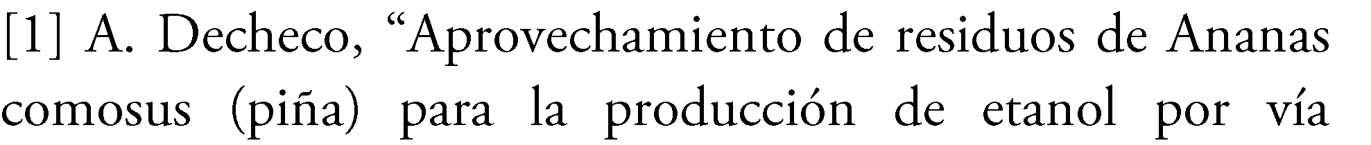
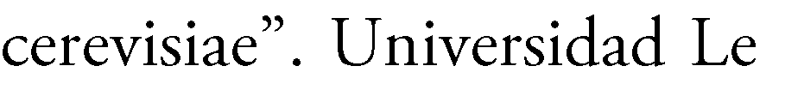
Para caracterizar la muestra obtenida se hizo uso de la composición porcentual obteniendo como resultado que la muestra A contiene: 5,4 % de metanol, 0,055 % de furfural, 16,6% de congenéricos (Ésteres), 11,5 % de congenéricos (Aldehídos) y por último 66,7% de alcoholes pesados.
Según las características expresadas en la referencia [15], la muestra A cumple con lo establecido para la clasificación de alcohol crudo ya que: el grado de alcohol es 65,33º, el pH es de 5,11, los aldehídos expresados como acetaldehídos son 14,04 mg/100 mL de AA y la densidad de la muestra es de 0,9545 g/mL a 27ºC.

- CONCLUSIONES
El proceso de obtención de etanol a partir de la cáscara de banana para productos y subproductos fue optimizado determinando los parámetros correspondientes a los grados brix y pH.
Se identificaron las propiedades fisicoquímicas tales como densidad, nivel de acidez, viscosidad cinemática, punto de ebullición e índice de refracción.
La combinación de variables medidas siendo: 1,63 M la concentración del ácido sulfúrico, 0,57 g la cantidad de levadura por cada 100 gr de cáscara de banana y 10 días de fermentación, es la óptima para llevar a cabo el proceso de obtención de etanol a partir de la banana.
La muestra A cumple con los requisitos establecidos por la Norma COVENIN 3370-98 para la clasificación de alcohol crudo.

- AGRADECIMIENTO
Los autores agradecen al Departamento de Química de la Facultad de Ciencias y al Departamento de Energía y Automatización de la Facultad de Ingeniería de la Universidad Metropolitana en Caracas. Venezuela, por proporcionar las instalaciones necesarias.

- DECLARACIÓN DE CONFLICTO DE INTERESES
Los autores que aparecen en el artículo declaran que no existe ningún conflicto potencial de intereses relacionados con el mismo.

